**Конспект ООД по оригами для старшей группы «Заяц»**

**Цель:** развивать мелкую моторику рук, научить детей изготавливать животных в технике оригами с использование схемы.

**Задачи:** Формировать умение детей складывать лист бумаги в разных направлениях, упражнять детей в многократном складывании бумаги, совершенствовать навыки сгибания. Развивать конструктивное мышление, творческое воображение, художественный вкус.

**Методы и приёмы.** Игровой, наглядный, показ последовательности складывания, художественное слово, художественное слово-театр, загадки

**Ход**

Сегодня у нас не простое занятие. мы будем с вами волшебниками. Для нашего волшебства понадобится лист бумаги. А чтобы понять, что мы будем делать с их помощью вам нужно отгадать загадку

Много бед таят леса.

Волк, медведь там и лиса!

Наш зверек живет в тревоге,

От беды уносит ноги...

Ну-ка, быстро отгадай-ка,

Как зверек зовется? ...

Дети:- Зайка

-Правильно. Сегодня мы с вами будем делать зайца

Заяц – старый наш знакомый. Уши длинные, хвостик не велик, задние лапы – сильные. Летом заяц – серый, рыжевато-серый, грифельный. Зимой – белый. Место обитания зайца – преимущественно пойменные луга (*расположенные в пойме реки*), негустые леса. Врагов у зайца – хоть отбавляй. Волки, лисы, хищные птицы, всех он опасается. Но догнать и поймать зайца непросто. Лапы у него широкие и пушистые. Вот, например, зимой. Бежит он, порой, как на лыжах. Снежных сугробов в зимнюю пору много, зайцу-то ничего, а собаки настигнуть его не могут.

И мы с вами будем делать зайку оригами по схеме.

Посмотрите у вас на столах лежать схемы и каждый этап схемы пронумерован. *На каждый стол положить схему оригами «Зайка»*

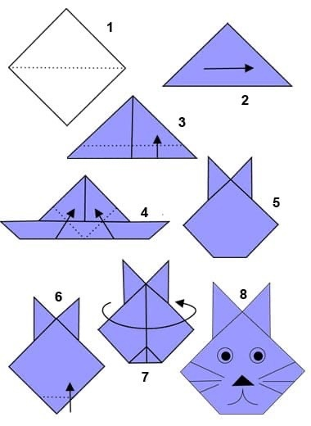

Какой формы лист бумаги?

Дети: - Квадратной

- А цветом?

Дети: - Белые

Возьмите свои квадраты и согните по диагонали. Чтобы получился треугольник.

Затем сгибаем низ треугольника, как показано на схеме и получаем такой кораблик.

Затем сгибаем нижние углы треугольника к вершинке треугольника и получаем ушки.

Нижний край получившегося квадрата подгибаем и переворачиваем фигуру.

- Наш зайчик готов!

- Что не хватает нашим зайчикам?

- Правильно глазки нужны, носик, ротик и усы

- Возьмите фломастеры и дорисуйте своим зайчикам

Вот какие красивые зайчики у нас получились.

Ну а сейчас ребята нам покажут инсценировку из сказки «Заячья избушка».